RENCANA KERJA MASYARAKAT (RKM) KAMPUNG KB

NAMA KAMPUNG KB : BOLLANGI KAMPUNG KB

ALAMAT KAMPUNG KB : DUSUN PARASSUI KECAMATAN : PATTALLASSANG

KABUPATEN : GOWA

|  |  |  |  |  |  |
| --- | --- | --- | --- | --- | --- |
| Kegiatan | LOKASI | URAIAN KEGITAN | SASARAN | TARGET/PTN | KET |
| 2 kali satu bulan | Kelompok BKB Kuncup mekar | Pembinaan Kelompok BKB | keluarga yang memiliki balita | meningkatnya keluarga yang hadir aktif dalam kegiatan kelompok BKB |  |
| 2 kali satu bulan | Kelompok UPPKA Sehati | Pembinaan Kelompok UPPKA Sehati | kelompok UPPKA | meningkatnya keluarga yang hadir aktif dalam kegiatan kelompok UPPKA |  |
| 2 kali satu bulan | Kelompok BKR | Pembinaan Kelompok BKR | keluarga yang memiliki Remaja dan remaja | meningkatnya keluarga yang hadir aktif dalam kegiatan kelompok BKR |  |
| 1 kali sebulan | Posko Kampung KB | Pertemuan kelompok kerja di kampung kb dalam rangka membina kembali kelompok dasawisma yang telah terbentuk, mengadakan kembali goro bersama untuk membersihkam lingkungan dan mengadakan kembali wirid pengajian satu kali sebulan, sebagai bentuk kegiatan di kampung kb. | Pengurus kelompok kerja, kader kelompok kegiatan, kader rumah data dan masyarakat. | Membina kembali dasawisma yang telah terbentuk di kampung kb dan mengadakan kembali goro bersama, wirid pengajian sebagai bentuk kegiatan di kampung kb. |  |

|  |  |  |  |  |  |
| --- | --- | --- | --- | --- | --- |
| 1 kali sebulan | Posko Kampung KB | Pertemuan Kampung Keluarga Berkualitas tahun 2024 | Pengurus Kelompok Kerja Kampung Keluarga berkualitas, pengurus RDK dan kader POKTAN | Menjadikan Kampung Keluarga berkualitas Bangkala kampung kb sebagai kampung keluarga berkualitas. |  |
| 1 kali sebulan | Posko Kampung KB | evaluasi kegiatan yang telah dilakukan di kampung KB dan mengundang lintas sektor yang ada di kecamatan | Pengurus kelompok kerja, kader kelompok kegiatan, kader rumah data, lintas sektor dan masyarakat. | kegiatan - kegiatan yang telah dilaksanakan dapat direalisasikan dengan baik. |  |
| 2 kali satu bulan | kampung KB | Pembinaan kepengurusan kelompok PIK R Luar Sekolah di kampung keluarga berkualitas | remaja | melakukan pembinaan kepada remaja di kelompok PIK R luar sekolah. |  |
| 1 kali sebulan | Kampung KB | Gotong royong bersama masyarakat | seluruh masyarakat | kegiatan terlaksana. |  |
| 2 kali satu bulan | Kelompok UPPKA Sehati | Pembinaan Kelompok UPPKA Sehati | kelompok UPPKA | meningkatnya keluarga yang hadir aktif dalam kegiatan kelompok UPPKA |  |
| 2 kali satu bulan | Kelompok BKL | Pembinaan Kelompok BKL | keluarga yang memiliki Lansia dan lansia | meningkatnya keluarga yang hadir aktif dalam kegiatan kelompok BKL |  |

|  |  |  |  |  |  |
| --- | --- | --- | --- | --- | --- |
| 2 kali satu bulan | PIK R | Pembinaan Pik R | Remaja | Meningkatnya pengetahuan remaja tentang pentingnya menjaga kesehatan reproduksi |  |

Mengetahui: Pattallassang, 2 Januari 2024

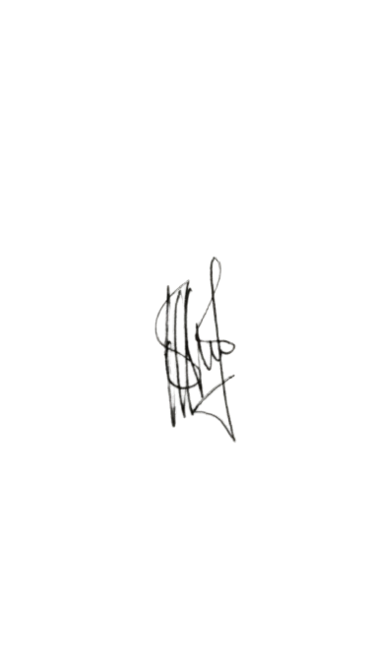Koordinator penyuluh KB

Kecamatan Pattallassang PKB TIMBUSENG

**HJ.SUNNIATI S.Sos ,M.Si** **Jusman S.Sos**

Nip.1197104191991032006 Nip. 199510262023211013